Информационная газета БЕСПЛАТНО

Бочкаревский вестник
Печатное издание администрации Бочкаревского сельсовета Черепановского района Новосибирской области | Выходит  с 2018 года

№ 3 (55)

30 марта

2022 год

НОВОСТИ РАЙОНА
Агентство инвестиционного развития Новосибирской области и Администрация Черепановского района заключили соглашение о сотрудничестве
Соглашение подписано в рамках инвестиционного форума «О минимизации рисков и мерах по устойчивому развитию экономики Черепановского района в 2022 году», прошедшего в большом зале Администрации Черепановского района.

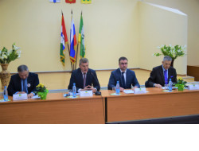

В работе форма приняли участие: глава Черепановского района С. Н. Овсянников, председатель районного Совета депутатов В. М. Капич, заместитель директора АО «Агентства инвестиционного развития Новосибирской области» В. Е. Молчанов, руководители предприятий и организаций Черепановского района, депутаты районного Совета, заместители главы района, главы муниципальных образований.
Достигнутые в рамках форума договоренности помогут эффективнее разрабатывать и реализовывать инвестиционные проекты на территории района.
Специалисты АИР будут консультировать потенциальных инвесторов, предоставлять информацию о возможных инструментах господдержки, помогать с оформлением необходимых документов и вести подбор площадок.
Сегодня АИР активно работает с районами области. Например, в планах создание института инвеступолномоченных. Такие специалисты будут работать в Агентстве, но при этом находиться на территории районов и работать с предпринимателями уже на местах. Кроме того, в Агентстве создана база площадок и имущественных комплектов, включающая предложения со всей области.
«С Черепановским районом мы работаем достаточно давно, администрация здесь активна, реализуется немало крупных проектов, в том числе в области мясного животноводства. Совместная работа позволит сделать территорию ещё более привлекательной для инвесторов», – сказал генеральный директор Агентства инвестиционного развития Новосибирской области Александр Зырянов.

экономика

Конкурсная заявка ТОС «Бочкарево» «Память застывшая в камне»( благоустройство территории памятника воинам Великой Отечественной войны) победила в конкурсном отборе социально значимых проектов, выполняемых социально ориентированными некоммерческими организациями, органами территориально общественного самоуправления, и инициативными группами граждан Черепановского района в 2022 году. Общая сумма планируемых расходов на реализацию проекта 120 000 рублей.

СОВЕТ ДЕПУТАТОВ
БОЧКАРЕВСКОГО СЕЛЬСОВЕТА

18.03.2022 года прошла 15 сессия Совета депутатов Бочкаревского сельсовета шестого созыва. Были рассмотрен вопрос:
1. О безвозмездной передаче проектно-сметной документации объекта газоснабжения ООО «Газпром газораспределение Томск»
Докладчик: Калиновский В.И. – глава Бочкаревского сельсовета

культура

«С праздником Весны, милые женщины!»
Весна – замечательная пора для прекрасной половины человечества. Каждая женщина хочет быть красивой, одаренной лаской, заботой, любовью, вниманием и приятными сюрпризами, особенно в Международный женский день!
В преддверии праздника, 5 марта в Пушнинском Доме культуры состоялась концертная программа «С праздником Весны, милые женщины!» Как известно - в праздник принято дарить подарки и цветы милым женщинам, поэтому мы собрали необычный весенний букет, который состоял из песен, танцев и приятных слов.

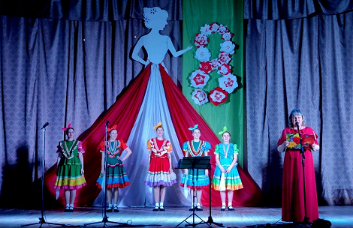

Началась концертная программа со вступительной части литературного произведения: «Женщина – музыка, женщина свет» которую великолепно исполнили участники творческого объединения «Юность» и зажгли свет в сердце каждого зрителя. Участники творческих коллективов последовали примеру «Юности» и продолжили дарить прекрасное настроение нашим женщинам. Вокальный кружок «Радуга» исполнил очень красивые и душевные песни. Впервые на нашей сцене выступали самые маленькие участники – младшая группа творческого объединения «Микс», которые только начали свою творческую деятельность, но уже поспешили поздравить дорогих наших женщин, исполнив зажигательный танец «Далеко от мамы». Участники театрального кружка «Маски» поднимали настроение юмористическими миниатюрами «Для мам и бабушек» и «Как мы маме, дали отдохнуть». Татьяна Прокопьева совместно с залом исполнили песню «Зимняя вишня», солистка вокального ансамбля «Бабье Лето» Надежда Игнатова была в прекрасном образе и исполнила песни «Женщины все королевы» и «Вспоминай», гости аплодировали и подпевали! Ведущими праздничного концерта были Дарья Васина и Роман Мурзин.Поздравить наших женщин приехал танцевальный коллектив Искровского Дома культуры «Малина» и солистка Валерия Петерс, в ее исполнении прозвучала песня «Маме - папе», танцевальный коллектив предоставил зрителю возможность полюбоваться исполнением танцев «Падай балалайку», «Кадриль», «Барыня», «Русские сапожки». Их выступление прошло с большим успехом! Спасибо, за положительные эмоции и отличное настроение!
В фойе Дома Культуры была организована весенняя фотозона из бумажных цветов, мы хотим поблагодарить Татьяну Прокопьеву, за помощь в изготовлении фотозоны, благодаря ее умелым ручкам, любой желающий мог уйти с концерта не только с хорошим праздничным настроением, но и красивыми памятными фотографиями.
«Женских рук прекрасные творения» - так называлась выставка декоративно – прикладного творчества, в которой приняли участие умелицы нашего поселка Галина Афанасьева Андреева, Любовь Михайловна Вебер, Екатерина Александровна Баженова, Любовь Андреевна Поярковас, Оксана Викторовна Жиленкова, Галина Киприяновна Исаенко, Дарья Васина и Анастасия Ушакова. Все зрители и участники концерта с удовольствием любовались творчеством наших рукодельниц.
Пушнинской библиотекой была организована книжная выставка «Женская судьба за книжным переплетом» и выставка поздравлений ко Дню 8 Марта в виде корзины с цветами, где каждый желающий мог написать теплые поздравления для своих мам, бабушек, сестер и подруг!
Хотелось бы отметить и прекрасных юных художников – учащихся 2 класса Пушнинской школы, которые приняли участие в выставке детских рисунков «Моя мама самая – самая», нарисовали невероятно похожие портреты своих матерей! Выражаем благодарность классному руководителю 2 «А» - Галине Васильевне Аболенцевой – за сотрудничество!
МУ «Бочкаревский СДК»
5 марта в Бочкаревском СДК состоялся концерт ,посвященный празднику 8 Марта,в котором приняли участие артисты МБУ "Районного социально-культурного центра" им.С.А.Жданько: Оркестр русских народных инструментов (рук. А.Моисеенко),
вокальная группа «Отражение» (рук. А.Моисеенко),детская вокальная группа «Сюрприз» (шк.3),солистка оркестра Г.И. Попова.
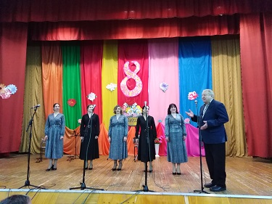
Фойе клуба было празднично оформлено. Была организована выставка изделий кружков «В мастерской глиняной игрушки» , «В мастерской детского творчества» (руководитель Борейко Л.И.).В фойе Дома Культуры всем женщинам вручались цветы от депутата Черепановского Совета депутатов Капич В.М.. Все женщины были очень довольны и рады такому праздничному сюрпризу. Концертная программа была разнообразна , звучали русские народные и эстрадные песни. Оркестр русских народных инструментов исполнил оркестровые пьесы. Все номера сопровождались бурными аплодисментами

Бочкаревская библиотека
Масленица – один из самых веселых и долгожданных праздников в году, празднование которого длится семь дней. В это время люди веселятся, ходят в гости, устраивают гулянья и едят блины. «Шуми, Масленица» – под таким названием состоялась игровая программа, которая прошла 5 марта на площадке Бочкаревской школы. Для ребят была подготовлена большая развлекательная программа, состоящая из различных масленичных забав, конкурсов, шуток, песен, игр. Все гости окунулись в атмосферу настоящего праздника и почувствовали всю широту русских традиций. В завершение мероприятия было сожжено чучело Масленицы. Подготовила праздник библиотекарь Бочкаревской библиотеки Храмцова А.П.
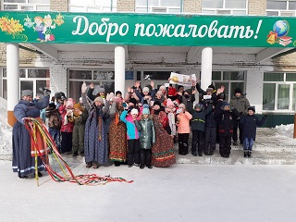
16 марта для учеников 7 и 8 класса Бочкаревской школы прошел час истории " В святой Руси мы сердце обрели", посвященный истории нашего Отечества.
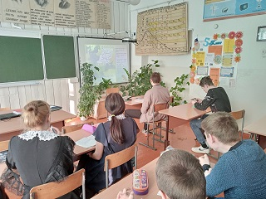
В ходе мероприятия вместе с ребятами вспомнили некоторые этапы истории Древней Руси, имена известных исторических личностей, великих князей, и их вклад в историю нашей Родины.Откуда мы родом? Как родилась Русская Земля? Как жили и во что верили наши предки? На эти и другие вопросы старшеклассники смогли найти ответы в ходе увлекательного путешествия в далекое прошлое нашей страны.
Пушнинская библиотека
Сотрудники Пушнинской библиотеки провели День сохранности книжного фонда «Берегите книгу!».
Читатели, пришедшие в этот день в библиотеку, могли не только обменять книги, но и помочь в их ремонте. Для этого была оформлена выставка «Книга просит помощи».
Для младших школьников был проведён библиотечный урок «Книгу можно сохранить, если бережным с ней быть!». С помощью электронной презентации ребята познакомились с историей создания книги и узнали, какой долгий путь она прошла от глиняной таблички до печатной странички.
Книги любят заботливое и опрятное отношение, и часто так бывает, что интересная, нужная книга со временем утрачивает свой первоначальный вид. Ведь, чем быстрее мы поможем книге, тем дольше книга будет служить нам. И вот тут-то очень важно вовремя прийти к ней на помощь и продлить ей жизнь. Ребята узнали, как можно помочь книгам и с помощью каких материалов их «полечить».
Мальчики и девочки на собственном опыте узнали, как много труда и творчества вкладывается в создание книги и как бережно надо обращаться с ней.
В завершение мероприятия ребята получили в подарок яркие памятки-закладки «Продлите жизнь книге» с невредными советами, и пообещали бережно относиться к книгам.
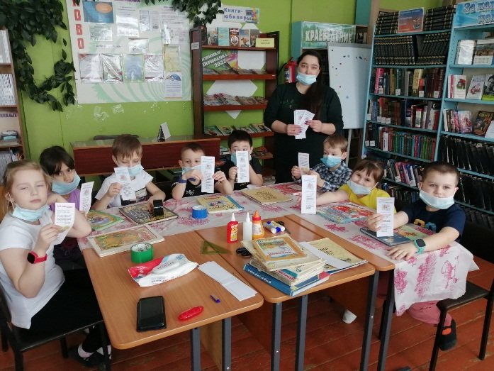
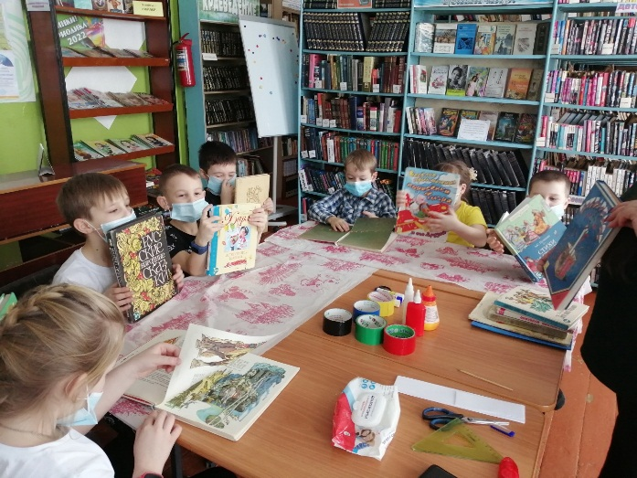

В последний день февраля, в Пушнинской библиотеке, состоялся очередной мастер-класс «Рукоделие для души». Женщины решили научиться вязать игрушки. В начале библиотекари, познакомили присутствующих с книгами по вязанию и рассказали об истории появления вязаных игрушек. Мастер-класс провела Вебер Любовь Михайловна. Она очень давно вяжет игрушки, вкладывает в них частичку своей души, а затем дарит их друзьям и знакомым. Любовь Михайловна очень доходчиво объяснила и показала, как связать главные элементы игрушки. Не у всех мастериц получилось все с первого раза, но они старались. Свои работы женщины решили продолжить дома и подумать над тем, чему еще хотят научиться.
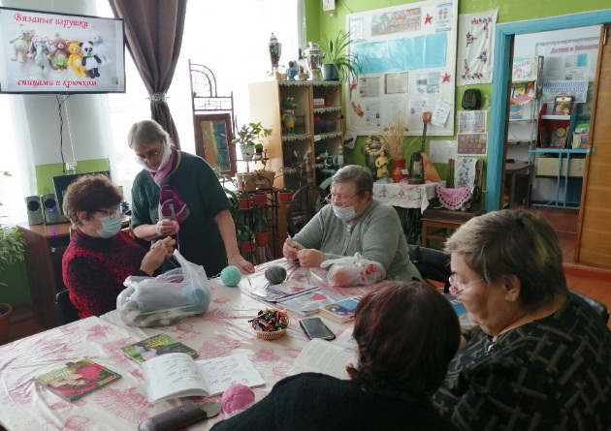
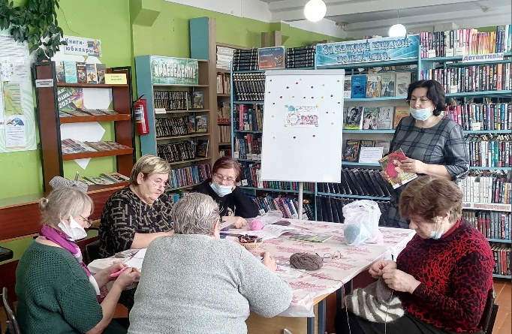

Много интересных праздников есть у русского народа с песнями и танцами, с праздничным столом да играми, с широкой душой. Одним из самых любимых празднований является «блинная неделя» или Масленица, приходящаяся на конец зимы-начало весны.
1 марта, сотрудники сельской библиотеки, приняли участие в масленичных посиделках «Блины разговорами красны», проводимых работниками Пушнинского СДК.
Гости собрались за большим праздничным столом. Разговор шел о семейных традициях празднования Масленицы. Гости пили чай, угощались горячими блинами, обменивались рецептами их приготовления.
Библиотекарь познакомила присутствующих с историческими традициями празднования Масленицы, сделала обзор книг, рассказывающих о старинном русском празднике, рецептах блинов, блинчиков и пирогов. Затем, со всеми желающими, провела мастер-класс по изготовлению тряпичной куклы-скрутки Масленицы.
Работники СДК рассказали, что принято делать в каждый из 7 дней масленичной недели, провели веселые игры и викторины. Гости пели песни, танцевали и соревновались в конкурсах. Праздник прошёл в тёплой обстановке и вызвал положительные эмоции у всех присутствующих.
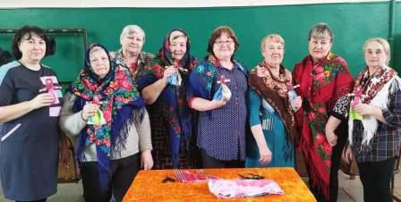

Уважаемые наши друзья и читатели! В Пушнинской библиотеке новое поступление книг!!!
Поступление новой литературы всегда является знаменательным событием, как для библиотекарей, так и для читателей. Интересные авторы, разнообразные жанры порадуют взрослых и детей. С этими книгами, а также ещё со множеством другой литературы вы можете познакомиться в Пушнинской библиотеке.
Ждём вас за новыми интересными книгами для хорошего настроения и развития!
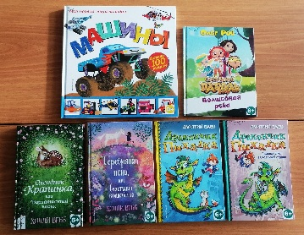
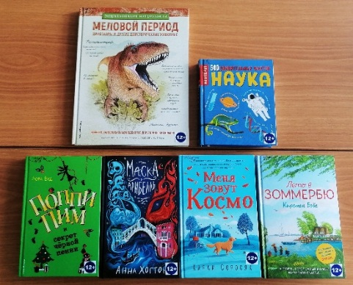
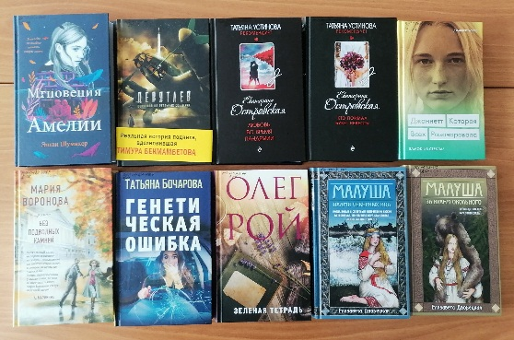
В преддверии прекрасного весеннего праздника 8 Марта, в Пушнинском СДК состоялся праздничный концерт «С праздником Весны, милые женщины». В фойе Дома культуры, сотрудники библиотеки, оформили книжную выставку «Женская судьба за книжным переплетом». Взрослые посетители праздника, с удовольствием посмотрели выставку и познакомились с книгами о скромных и шокирующих, авантюрных и рассудительных, экспрессивных и сдержанных, но по-своему удивительных женщинах, которые навсегда оставили след в истории. Со страниц книг повествуют они о своей непростой жизни, напоминая, что в любой ситуации можно быть не только достойной, но прекрасной и вызывающей восхищение.
У стенда с рисунками детей «Моя мама самая-самая», библиотекари оформили выставку-поздравление ко Дню 8 марта, в виде корзины с цветами, где каждый желающий смог написать поздравления для своих мам, бабушек, сестренок и подруг.
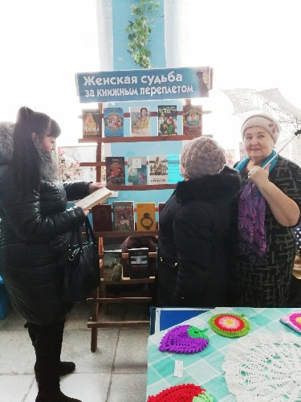
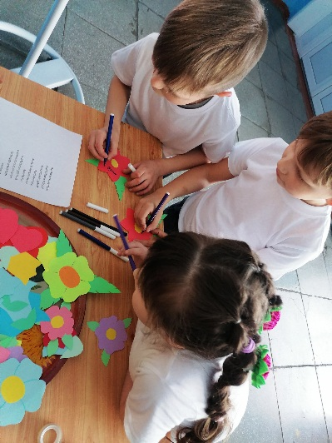
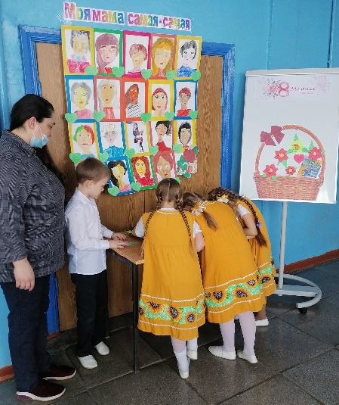

9 марта, в Пушнинской сельской библиотеке, состоялся литературный вечер «Образ пленительный, образ прекрасный», посвященный Международному женскому дню. Библиотекари еще раз поздравили всех женщин с праздником 8 Марта, отметили, что сегодня все женщины очень красивы, обаятельны и улыбчивы. Слад-презентация «Великие женщины России», рассказала гостям о женщинах, которыми гордится наша страна.
Затем, гости познакомились с произведениями зарубежных и русских писателей с выставки «Женская судьба за книжным переплетом», рассказывающих о женщине, ее очаровании, ее загадочности и красоте.
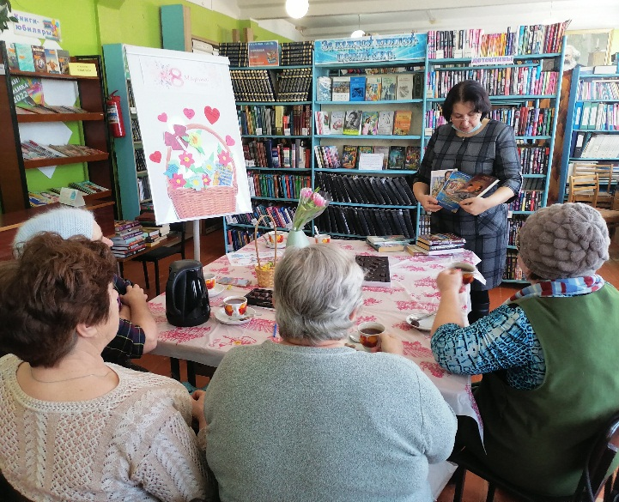
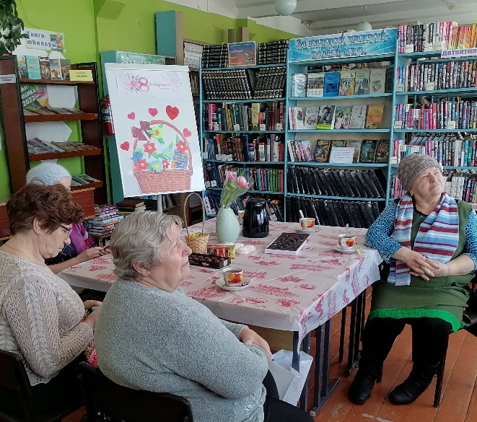
На мероприятии звучали поздравления и самые лучшие стихи о весне, о любимых женщинах, о жизни– обо всем том, что близко и понятно любому человеку. Завершился вечер чаепитием, у всех было праздничное весеннее настроение.
Сотрудники Пушнинского сельского филиала МКУК "Черепановской ЦБС" приняли участие в сетевой акции "Настоящие друзья"
Акция проходила на портале ВикиСибириада с 01.02.2022 по 28.02.2022., Организатор - Детский отдел МКУК "Черепановская ЦБС", Новосибирская область.
Библиотекари подготовили библиографические пособия о дружбе и представили их в виде презентации. В акции приняли участие 90 человек: жители из 10 регионов России (в т. ч.) из Новосибирской, Челябинской, Кемеровской, Свердловской, Тверской, Калининградской, Самарской областей, Ставропольского края, Забайкальского края, Удмуртской республики. Наиболее активными стали жители Новосибирской области - 71 участник.

РАБОТА СПЕЦИАЛИСТОВ ПО СВЯЗЯМ С ОБЩЕСТВЕННОСТЬЮ
Специалист по связям с общественностью п.Пушной Поярковас Л.А..:
В течении месяца проводила инструктаж по пожарной безопасности, проинструктированы 231 человек (114домовладения). С юбилеем поздравила 2 человек.
Специалист по связям с общественностью п.Бочкарево Кондрашова О.Е.
В течении месяца проводила инструктаж по пожарной безопасности, проинструктированы 121 человек (48домовладение).

объявления, приглашения, поздравления

Уважаемые жители!
Администрация Бочкаревского сельсовета Черепановского района Новосибирской области сообщает, что при возникновении проблемных вопросов вы можете обратиться в администрацию по телефону 89134600927 смс обращением, для обеспечения внедрения и функционирования системы приема и обработки в реальном режиме времени электронных сообщений, поступивших в форме смс-сообщений по справочным телефонным номерам на базе программного обеспечения «Alkatel SMARTSUITE»,
Глава Бочкаревского сельсовета Калиновский В.И..

Администрация Бочкаревского сельсовета поздравляет
Юбиляров марта!


Шифман Татьяну Ивановну,Шулепову Анну Филипповну!
Пусть этот день не будет в тягость,
А принесёт Вам только радость,
Исполнит все мечты, желанья,
Согреет лаской и теплом,
Hе даст войти болезни в дом,
Пусть счастье светит в Вашем доме
Живым и ярким огоньком!

СОБЛЮДАЙТЕ ПРАВИЛА ПОЖАРНОЙ БЕЗОПАСНОСТИ!

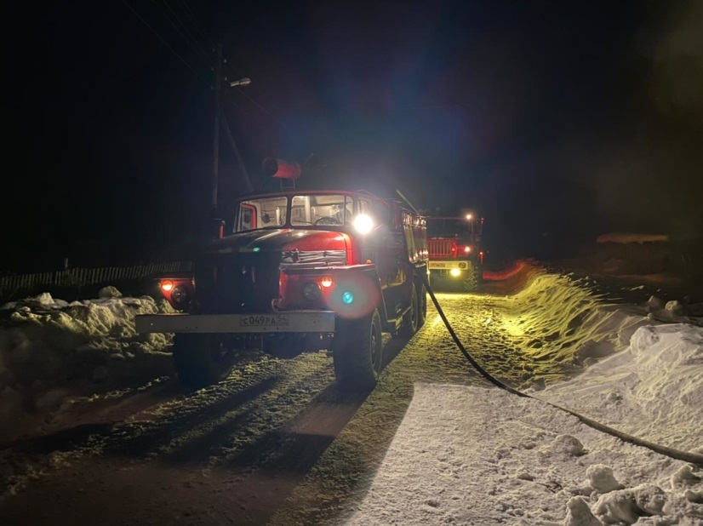
В Черепановском районе 26 февраля, в субботу, произошло два пожара с гибелью людей. Ночью огнеборцы реагировали на сообщение о возгорании на улице Береговая села Шурыгино. Прибывшие к месту происшествия пожарные обнаружили жилое здание полностью в огне. Ликвидировать пожар на общей площади 40 квадратных метров удалось за десять минут. При разборе завалов и проливке сгоревших построек личный состав дежурного караула обнаружил пенсионерку без признаков жизни, медики констатировали смерть женщины. По предварительным данным, причиной возгорания стало нарушение правил эксплуатации печного отопления (оставление источника открытого тления вблизи горючих материалов).
Через несколько часов этого же дня в Черепаново загорелся двухквартирный бревенчатый дом на улице Комиссаровская. Через три минуты после выезда пожарные МЧС России были на месте вызова. В этот момент одна из квартир горела открытым огнем. Чтобы не допустить распространения огня на вторую половину дома, пожарные подали на тушение два ствола и подвозили воду от пожарного гидранта. На локализацию пламени ушло три минуты, еще девять – на ликвидацию открытого горения. Во время разведки в горящем помещении специалисты газодымозащитной службы нашли мужчину без признаков жизни.
Специалисты отдела надзорной деятельности и профилактической работы по Черепановскому и Маслянинскому районам обращают внимание жителей района на необходимость соблюдения правил пожарной безопасности в жилье. По статистике, большинство трагических случаев происходят из-за неосторожного обращения с огнем и неправильной эксплуатации электроприборов и печей.
При возникновении пожара необходимо немедленно сообщить об этом в пожарную охрану по телефону "101" или "112". Берегите себя и своих близких.

Инспектор ОНДиПР по Черепановскому
и Маслянинскому районам
Ильиных А.А.


Негативные последствия неформальной занятости работников и неофициальной оплаты труда

В соответствии со статьей 67 Трудового кодекса Российской Федерации работодатель обязан заключить трудовой договор с работником в письменной форме не позднее трех рабочих дней со дня фактического допущения его к работе. Отсутствие трудового договора увеличивает риски ущемления трудовых прав работника.
Выплата работникам неофициальной заработной платы приводит к серьезным нарушениям трудовых и социальных прав граждан, которые при отсутствии трудового договора доказать практически невозможно.
Скрытые формы получения заработной платы уменьшают размер будущих пенсий, пособий по временной нетрудоспособности, по беременности и родам. Кроме того, работники, получающие заработную плату «в конвертах», лишены возможности пользоваться налоговыми вычетами в отношении расходов на покупку жилья, на оплату обучения и медицинских услуг, приобретение лекарств и т.д. В случае задержки или неуплаты работодателем части заработной платы сотрудник не сможет обратиться в суд для защиты своих интересов, так как отсутствуют документы, подтверждающие обязанность работодателя выплатить заработную плату в полном размере.
Неофициальная заработная плата имеет негативные последствия не только для работников, но и для работодателей. Выплачивая заработную плату не в полном объеме, либо ниже установленного минимального размера оплаты труда, работодатели становятся объектами пристального внимания контролирующих структур, приглашаются на заседания межведомственной комиссии при Правительстве Новосибирской области, межведомственной комиссии по вопросам снижения неформальной занятости и легализации неофициальной заработной платы работников предприятий, организаций, индивидуальных предпринимателей, осуществляющих деятельность на территории Черепановского района.
Недобросовестному работодателю грозит ответственность, предусмотренная статьей 419 Трудового кодекса Российской Федерации. В данном случае работодатель привлекается к дисциплинарной, материальной, а также к гражданско-правовой, административной и уголовной ответственности.
В соответствии со статьей 5.27 КоАП РФ фактическое допущение к работе без заключения трудового договора, уклонение работодателя от оформления трудового договора, заключение гражданско-правого договора, фактически регулирующего трудовые отношения, влечет административную ответственность.
В случае выплаты неофициальной заработной платы работодатель может быть привлечен к уголовной ответственности за неуплату налогов и страховых взносов (п. 1 статьи 199 УК РФ).
Выплачивая официальную заработную плату, работодатель получает стабильность, незапятнанную репутацию, отсутствие рисков, связанных с нарушением законодательства, эффективные взаимоотношения с работниками.
Учитывая, что налоги и страховые взносы исчисляются и уплачиваются только с официальной заработной платы, перечисляя в полном объеме обязательные платежи с выплат физическим лицам, работодатели способствуют наполняемости бюджетов различных уровней, тем самым вносят значимый вклад в обеспечение повышения качества жизни, выполнение различных социально-экономических программ, развитие территорий, финансирование таких важных сфер как наука, здравоохранение, образование, услугами которых пользуются сами работодатели и их семьи.
Каждый работник имеет возможность проконтролировать своего работодателя с помощью электронного сервиса «Личный кабинет налогоплательщика для физических лиц», где отражаются сведения о полученных доходах, о сумме исчисленного и удержанного работодателем налога на доходы физических лиц (справка по форме 2-НДФЛ), а также сведения о сумме страховых взносов на обязательное пенсионное страхование работников, начисленных работодателем.
Сообщить о фактах неофициальной выплаты заработной платы можно, воспользовавшись электронными сервисами в личном кабинете на сайтах Пенсионного фонда Российской Федерации и УФНС России.
Для принятия мер инспекторского реагирования письменное обращение, содержащее вопросы о правомерности действий работодателя, можно направить через интернет-портал «Госуслуги» либо непосредственно в Государственную инспекцию труда в Новосибирской области по «Почте России».
Если с Вами не заключили трудовой договор или Вы получаете неофициальную заработную плату, обращайтесь:
- По телефону «горячей линии» в Государственную инспекцию труда в Новосибирской области: 8(383) 260-99-13.
- На сайты Роструда https://онлайнинспекция.рф/, https://www.rostrud.ru/ или по телефону 8-800-707-88-41.
- В контакт-центр УФНС России: 8-800-222-2222.
- По телефону «горячей линии» отдела труда администрации Черепановского района Новосибирской области: 8 (38345) 2-14-95.

Уважаемые жители!
Желающим бесплатно подать заявку на поздравления через газету «Бочкаревский вестник» обращаться в администрацию Бочкаревского сельсовета по телефону 8(383) 45 65 300.

Уважаемые жители !
По всем возникающим вопросам вы можете обратиться по телефонам:
65-216 Глава Бочкаревского сельсоваета Калиновский В.И.
65-300 специалисты Бочкаревского сельсовета
21-368 приемная районной администрации

УЧРЕДИТЕЛИ:
администрация Бочкаревского сельсовета Черепановского района Новосибирской области.

РЕДАКЦИОННЫЙ СОВЕТ
Калиновский В.И. - председатель Редакционного совета
Астафьева И.А. - член Редакционного совета
Бобринева Т.Е.. - член Редакционного совета
Шипилова Н.В. - член Редакционного совета
_________________________

АДРЕС АДМИНИСТРАЦИИ:

633531

Новосибирская область

Черепановский район
п.Бочкарево,ул.Больничная,1а ТИРАЖ 99

